**Hoja de Trabajo 1**

**Parte I**

* ¿Qué es un sistema de control de versiones?

Un sistema de control de versiones es una herramienta que registra todos los cambios hechos en uno o más proyectos, guardando así versiones del producto en todas sus fases del desarrollo.

* ¿Qué es un repositorio?

Es un lugar de almacenamiento del cual pueden ser recuperados e instalados los archivos o documentos en una computadora.

* En el contexto de sistemas de control de versiones, definir con sus propias palabras los siguientes conceptos:
  + Árbol

Es el conjunto de divisiones que puede tener un proyecto, estas divisiones están conformadas por archivos.

* + Revisión

Es un número que identifica a un archivo al cual se ha modificado.

* + Reléase

El unir distintos archivos con revisiones crea un Reléase.

* + Rama

Es una división del proyecto en sí, en donde cada rama puede tener algún fin distinto, por ejemplo alguna versión Home o Profesional.

* + Etiqueta

Es un nombre que se le asigna a una revisión para poder distinguirla con mayor facilidad.

* + Versión

Número que se le asigna a una rama para indicar que tan avanzada está.

* + Commit

Es registrar un cambio

* + Update

Actualiza el trabajo para obtener la última versión.

* + Check out

Para obtener una copia local del repositorio

* + Merge

Para unir ramas (juntar cambios)

* Diferencia entre trunk y branch

En el Trunk se llevan cambios menos complejos del día a día mientras que en el Branch los cambios más complejos,

* ¿Qué es y porque es necesaria la integración continúa?

La integración continua significa acortar el tiempo para generar las pruebas después de la compilación y es necesaria porque se pueden ir detectando errores a tiempo.

* Hacer un diagrama donde se explique el proceso de integración continúa

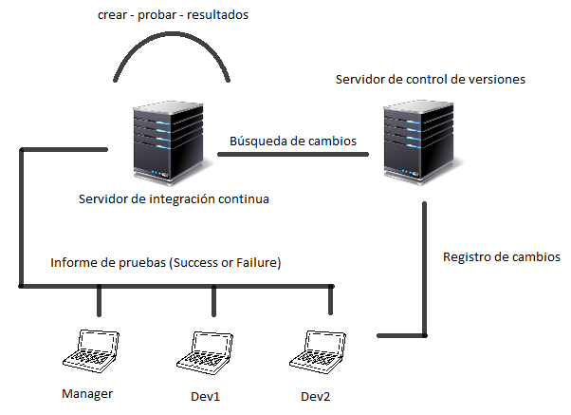

**Parte II**

* Crear un repositorio en github llamado AYD2_#Carnet
* Crear un branch llamado HT1_Branch1 e incluir el archivo de la hoja de trabajo sin las respuestas
* Crear otro branch llamado HT1_Branch2 incluir el archivo de la hoja de trabajo con todas las respuestas,
* Hacer pull request del segundo branch HT1_Branch2 hacia el trunk o master.